

Einladung Partneranlass
Lesung Krimiautorin Silvia Götschi

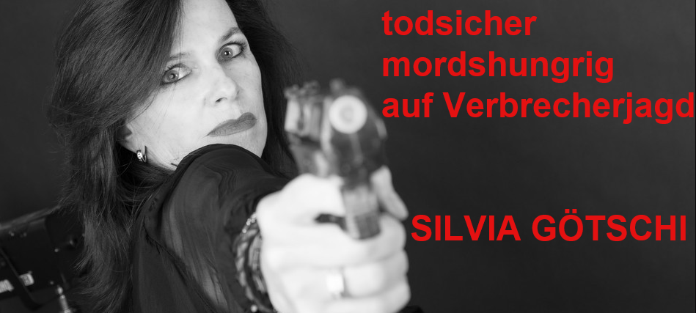

Programm:

Datum: Donnerstag 16. Februar 2017

Zeit: ab 18.15 Uhr Apéro riche
ca. 19.15 Uhr Lesung Krimiautorin Silvia Götschi
www.silvia-goetschi.com
ca. 20.15 Uhr Dessert- und Käsebuffet

Ort: 6430 Schwyz Hotel Wysses Rössli, 6430 Schwyz
Tel. 041 / 811 19 22
http://www.wrsz.ch

ANMELDUNG Partneranlass - Lesung Krimiautorin Silvia Götschi -

Name: _____________________ Vorname: _____________________

O Ich nehme am Partneranlass teil

O Ich komme in Begleitung Total Anzahl Personen: _____
Anzahl Vegetarier: _____
O Ich bin leider verhindert

Anmeldung unter Kostenpflicht bis So 12.02.2017
corinna.strickler@sparkasse.ch, Fax: 041 819 02 51
Corinna Strickler, Sparkasse, Postfach, 6431 Schwyz

